- f(x)= x |x|
f(−x) = −x |−x|= −x |x|= −f(x)
Simétrica respecto al origen: Función impar.
- 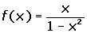
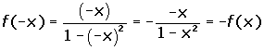
Simétrica respecto al origen: Función impar.

